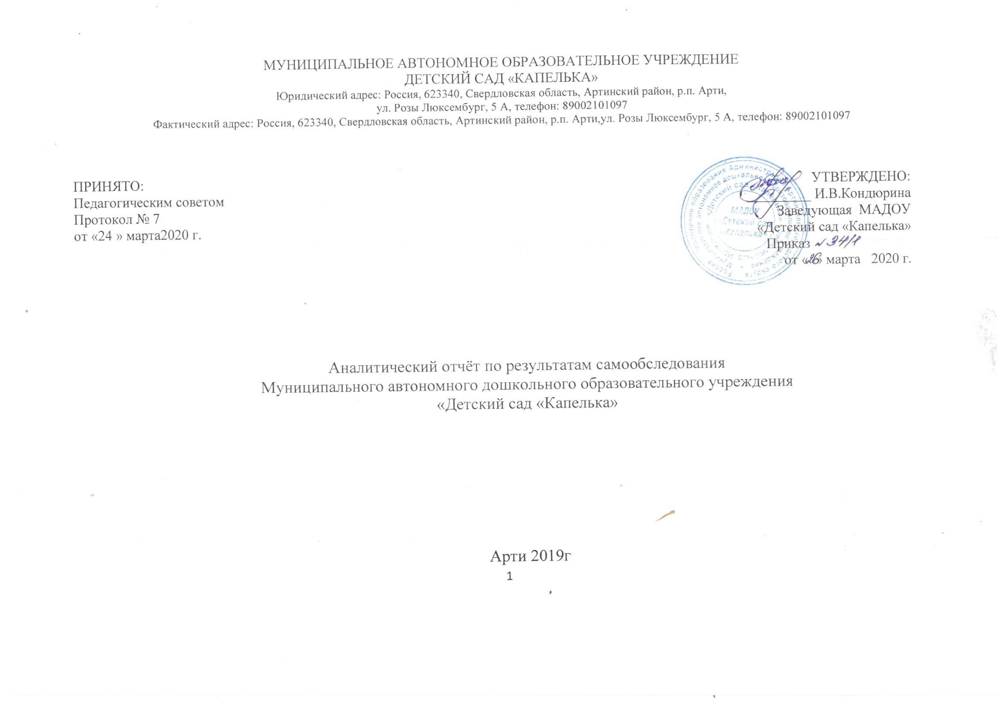

ОГЛАВЛЕНИЕ

№ | Наименование раздела | Стр.
1. | Общие сведения о Муниципальном автономном дошкольном  образовательном учреждении «Детский сад «Капелька» | 3-6
2. | Оценка образовательной деятельности | 6-10
3. | Оценка системы управления Муниципального автономного  дошкольного образовательного учреждения «Детский сад «Капелька» | 10-11
4. | Оценка содержания и качества подготовки воспитанников | 11-27
5. | Оценка организации учебного процесса | 27-40
6. | Оценка востребованности выпускников | 40-41
7. | Оценка качества кадрового обеспечения, учебно-методического,  библиотечно-информационного обеспечения | 41-42
8. | Оценка качества материально-технической базы | 42- 45
9. | Оценка функционирования внутренней системы качества образования | 45-47
10. | Анализ показателей деятельности МАДОУ «Детский сад «Капелька»,  подлежащего самообследованию | 47-51

Отчет по самообследованию
МАДОУ «Детский сад «Капелька» за 2019 год

СамообследованиеМАДОУ«Детский сад«Капелька»за2019год проводилось в соответствии с приказом Министерства образования и науки РФ от 14.06. 2013 года № 462 «Об утверждении Порядка проведения самообследования образовательной организацией».
Целями проведения самообследования являются обеспечение доступности и открытости информации о деятельности организации, а также подготовка отчета о результатах самообследования.
I. Общие сведения о дошкольной образовательной организации, подлежащей самообследованию.
Полное наименование общеобразовательного учреждения в соответствии с Уставом: Муниципальное автономное дошкольное образовательное учреждение«Детский сад «Капелька».
Учредитель: Администрация Артинского городского округа в лице Управленияобразования Администрации Артинского городского округа
Тип муниципального учреждения: автономное учреждение
Тип образовательной организации: дошкольное образовательное учреждение
Юридический адрес: 623340 Свердловская область, р.п. Арти, ул. Розы-Люксембург, № 5 А ;
Фактический адрес:
623340 Свердловская область, р.п. Арти, ул. Розы-Люксембург, № 5 А;
Телефоны: 8 (900) 2101097,
Электронная почта: dskapelka@yandex.ru
Официальный сайт в сети «Интернет»: kapelka-arti.ucoz.net

Муниципальное автономное дошкольное образовательное учреждение «Детский сад «Капелька» является дошкольной образовательной организацией, осуществляющей образовательную деятельность, направленную на воспитание, обучение и развитие, а также присмотр, уход и оздоровление детей в возрасте от двух месяцев до прекращения образовательных отношений в соответствии с Уставом МАДОУ «Детский сад «Капелька» (утвержден Приказом Управления образования Артинского городского округа № 34-од от 30.12.2014 года), ориентированной на обеспечение гарантий общедоступности и бесплатности дошкольного образования, на обеспечение условий для обучения, воспитания и развития творческих способностей обучающихся.
Учреждение обеспечивает получение дошкольного образования в соответствии с требованиями федерального государственного образовательного стандарта дошкольного образования.
Документы, на основании которых осуществляет свою деятельность образовательная организация:
1.Устав Муниципального автономного дошкольного образовательного учреждения «Детский сад «Капелька», утвержден Приказом Управления образования Администрации Артинского городского округа № 34-од 30.12.2014 г.
2.Лицензия: № 18182 от 26 января 2016г. выдана Министерством общего и профессионального образования Свердловской области, срок действия лицензии с 26 января 2016г.- бессрочно
Приложение №1 к лицензии на осуществление образовательной деятельности:
 |  | Общее образование
№п\п |  | Уровень образования
 | Дошкольное образование
3.Свидетельство о постановке на учет Российской организации в налоговом органе по месту её нахождения № 007550942
4.Свидетельство о внесении в Единый государственный реестр юридических лиц№ 007550941
Учредитель - Администрация Артинского городского округа в лице Управленияобразования Администрации Артинского городского округа.
Основные документы и локальные акты, регламентирующие деятельность МАДОУ «Детский сад «Капелька»:
Правила приема воспитанников
Положение о режиме занятий обучающихся
Режим дня групп на 2018-2019 учебный год
Формы, периодичность и порядок текущего контроля успеваемости и промежуточной аттестации обучающихся
Положение о формах обучения по основной и дополнительным образовательным программам дошкольного образования МАДОУ «Детский сад «Капелька"
Положение о защите персональных данных воспитанников МАДОУ «Детский сад «Капелька»
Положение о порядке и основания для перевода, отчисления и востановления отношений между образовательной организацией и обучающимися и (или) родителями (законными представителями) несовершеннолетних обучающихся
Положение об организации и оздоровления воспитанников
Порядок оформления и возникновения, приостановления и прекращения отношений между образовательной организацией и воспитанниками и (или) родителями (законными представителями)
Правила внутреннего распорядка воспитанников
Постановдение об установлении размера платы, взимаемой с родителей (законных представителей) за присмотр и уход за ребенком в муниципальных образовательных организациях, реализующих образовательные программы дошкольного образования
Приказ об утверждении расписания образовательной деятельности МАДОУ «Детский сад «Капелька» на 2018-2019 учебный год
Приказ об утверждении режима дня возрастных групп МАДОУ «Детский сад «Капелька» на 2018-2019 учебный год
Приказ об утверждении годового календарного учебного графика МАДОУ «Детский сад «Капелька» на 2018-2019 учебный год
Локальные нормативные акты, регулирующие трудовые отношения между работодателем и работником
Правила внутреннего трудового распорядка
Положение о защите персональных данных работников МАДОУ «Детский сад «Капелька»
Положение о системе оплаты труда работников муниципальных образовательных организаций
Положение о комиссии по урегулированию споров между участниками образовательных отношений МАДОУ «Детский сад «Капелька»
Положение об определении соотношения учебной (преподавательской) и другой педагогической работы в пределах рабочей недели или учебного года МАДОУ «Детский сад «Капелька»
Положение о профессиональной этике педагогических работников МАДОУ «Детский сад «Капелька»
Положение о порядке доступа педагогических работников к информационно-телекоммуникационным сетям и базам данных, учебным и методическим материалам, материально-техническим средствам обеспечения образовательной деятельности МАДОУ «Детский сад «Капелька»
Федеральный закон от 02.12.2019 N 411-ФЗ "О внесении изменений в статью 54 Семейного кодекса Российской Федерации и статью 67 Федерального закона "Об образовании в Российской Федерации"
Положение об официальном сайте образовательной организации
Приказ об официальном сайте образовательной организации

II. Оценка образовательной деятельности

Основные направления деятельности «Детский сад «Капелька»: образовательная деятельность по образовательным программам дошкольного образования, присмотр и уход за детьми в возрасте от двух месяцев до прекращения образовательных отношений.

Предметом деятельности «Детский сад «Капелька» является создание условий для осуществления образовательной деятельности по реализации образовательной программы дошкольного образования, а также присмотра и ухода за детьми.

Цель: создание развивающей социокультурной образовательной среды, открывающей возможности для позитивной социализации, личностного развития ребенка, развития инициативы и творческих способностей на основе сотрудничества с взрослыми и сверстниками и соответствующим возрасту видам деятельности.
Задачи:

- охрана и укрепление физического и психического здоровья детей, в том числе их эмоционального благополучия;

- обеспечение равных возможностей для полноценного развития каждого ребенка в период дошкольного детства независимо от места жительства, пола, нации, языка, социального статуса, психофизиологических и других особенностей (в том числе ограниченных возможностей здоровья);

- создание благоприятных условий развития детей в соответствии с их возрастными и индивидуальными особенностями и склонностями, развития способностей и творческого потенциала каждого ребенка как субъекта отношений с самим собой, другими детьми, взрослыми и миром;

- объединение обучения и воспитания в целостный образовательный процесс на основе духовно-нравственных и социокультурных ценностей, принятых в обществе правил и норм поведения в интересах человека, семьи, общества;

- формирование общей культуры и личности детей, в том числе ценностей здорового образа жизни, развития их социальных, нравственных, эстетических, интеллектуальных, физических качеств, инициативности, самостоятельности и ответственности ребенка, формирования предпосылок учебной деятельности;

- формированиесоциокультурной среды, соответствующей возрастным и индивидуальным особенностям детей;

- обеспечение психолого-педагогической поддержки семьи и повышение компетентности родителей (законных представителей) в вопросах развития и образования, охраны и укрепления здоровья детей;

- обеспечение преемственности целей, задач и содержания дошкольного общего и начального общего образования;

-обеспечения вариативности и разнообразия содержания

В МАДОУ «Детский сад «Капелька» функционируют 11 групп:
- 3 группы для детей раннего возраста;
- 8 групп общеразвивающей направленности;
-Режим работы ДОУ и длительность пребывания в нём воспитанников определяется Уставом;
-Группы функционируют в режиме 5-дневной рабочей недели;
- Длительность пребывания детей – 10,5 часов;
- Ежедневный график работы ДОУ с 7.30 до 18.00 часов.
Количественный состав детей составил на 01.01.2019 г. 250 воспитанников.
В ДОУ реализуются: - основная образовательная программа дошкольного образования муниципального автономного дошкольного образовательного учреждения детского сада «Капелька»; - адаптированные образовательные программы для детей с умственной отсталостью и для детей с расстройствами аутистического спектра.
Содержание программ соответствует ФГОС ДО, а также основным положениям возрастной психологии и дошкольной педагогики; выстроено с учетом принципа комплексно-тематического планирования образовательного процесса и принципа интеграции образовательных областей:
- социально-коммуникативное развитие;
- познавательное развитие;
- речевое развитие;
- художественно-эстетическое развитие;
- физическое развитие.
Образовательная деятельность ведётся на русском языке, в очной форме, нормативный срок обучения 5 лет.
В части образовательной программы, формируемой участниками образовательных отношений в МАДОУ «Детский сад «Капелька», реализуются парциальные программы: - «Добро пожаловать в экологию», автор Воронкевич О.А.; - Программа художественного воспитания «Цветные ладошки», автор И.А. Лыкова;- «Приобщение к истокам русской народной культуры», автор О.Л. Князева; «Математика в детском саду», автор Новикова В.П. Содержание программ предусматривает решение программных образовательных задач,как в совместной деятельности взрослого и детей, так и в самостоятельной деятельности детей, не только в рамках непосредственно образовательной деятельности, но и при проведении режимных моментов в соответствии со спецификой дошкольного образования.
В ДОУ функционирует консультационный пункт по предоставлению методической, психолого-педагогической, и консультативной помощи родителям (законным представителям) детей в возрасте от 2 лет до 8 лет.
По вопросам преемственности образования ДОУ активно взаимодействует с АСОШ №6, а также находится в едином образовательном пространстве с районной детской библиотекой.
В МАДОУ «Детский сад «Капелька» осуществляются платные услуги по дополнительному образованию. Разработаны рабочие программы по дополнительному образованию: физическое развитие для детей от 4 до 7 лет - «Степ-аэробика «Весёлые ступеньки», познавательное развитие для детей от5-7 лет «Обучайка».
Так же осуществляется кружковая деятельность в соответствии с рабочими программами по дополнительному образованию: «Я-исследователь», «Мир сенсорики», «Говорим правильно».
Информация о контингенте воспитанников.Наполняемость групп.
Таблица 1
№ П/П | Название группы | Возраст | Количество детей | Дети с ОВЗ
1. | Одуванчик | 1-2 | 18 | -
2. | Земляничка | 1-2 | 15 | -
3. | Ромашка | 2-3 | 23 | -
4. | Облачко | 2-3 | 24 | 1
5. | Росинка | 2-3 | 24 | -
6. | Жемчужинка | 3-4 | 25 | 1
7. | Планета детства | 3-4 | 25 | 1
8. | Солнышко | 4-5 | 26 | -
9. | Бирюзовая гавань | 5-6 | 25 | 1
10. | Сказочная галактика | 5-6 | 25 | 1
11. | Таинственная бригантина | 6-7 | 20 | 1

Социальный статус семей
Таблица 2

Полные семьи,  Кол-во % |  | Неполные семьи  Кол-во % |  | Из общего количества семей многодетные семьи,  в том числе
 |  |  |  | Всего кол-во % |  | Полные кол-во % |  | Неполные кол-во %
2018г | 2019г | 2018г | 2019г | 2018г | 2019г | 2018г | 2019г | 2018г | 2019г
206(85%) | 208(86%) | 44(14%) | 42(14%) | 62(30%) | 62(30%) | 57(24%) | 57(24%) | 5(2%) | 5(2%)

Семьи находящиеся в группе риска
Таблица 3
Семьи, находящиеся в социально-опасном положении |  | Семьи, воспитывающие опекаемого
2018г | 2019г | 2018г | 2019г
3(1,4%) | 3(1,4%) | 4(1,7%) | 4 (1,7%)

Вывод: ДОУ функционирует в соответствии с нормативными документами в сфере образования Российской Федерации. Образовательная деятельность в ДОУ организована в соответствии с основными направлениями социально-экономического развития Российской Федерации, государственной в сфере образования.
Открытость и доступность информации о деятельности МАДОУ «Детский сад «Капелька»
Работа официального сайта МАДОУ организована на основе: ПостановленияПравительства РФ от 18 апреля 2012 г. № 343 «Об утверждении Правил размещения в сети Интернет и обновления информации об образовательном учреждении». Правила размещения в сети Интернет и обновления информации об образовательном учреждении (утв. постановлением Правительства РФ от 18 апреля 2012 г. № 343.
Назначено ответственное лицо за ведение официального сайта ДОУ, который размещаети обновляет в сети Интернет утвержденные перечнем сведения, копии документов, а также различную информацию о деятельности Образовательного учреждения.

Официальный сайт стабильно функционирует, подключен к системе Интернет, создана и функционируют электронная почта, ДОУ готов кэлектронному документообороту.

III.Оценка системы управления МАДОУ «Детский сад «Капелька»

Управление образовательной организации осуществляется в соответствии с федеральными законами, законами и иными нормативными правовыми актами РФ и Свердловской области, Уставом МАДОУ «Детский сад «Капелька».

- детском саду реализуется возможность участия в управлении учреждением всех участников образовательного процесса. В соответствии с Уставом общественная структура управления ДОУ представлена следующими коллегиальными органами управления:

  - Наблюдательный совет

  - Педагогический совет

  - Общее собрание работников

  - Родительский совет

Общее управление осуществляет заведующий МАДОУ «Детский сад «Капелька» Кондюрина Ирина Викторовна в соответствии с действующим законодательством, в силу своей компетентности. Основной функцией заведующего является осуществление оперативного руководства деятельностью образовательной организации, управление жизнедеятельностью, координация действий всех участников образовательного процесса через педагогический совет, совет родителей.

Заместитель заведующего и старший воспитатель осуществляют оперативное управление образовательным процессом: выполняют информационную, планово-прогностическую, организационно-исполнительскую, мотивационную, контрольно-регулировочную функции.

Организация управления образовательной организации соответствует уставным требованиям. Распределение должностных обязанностей между работниками, разделение полномочий органов самоуправления, наличие взаимосвязанных функций помогают обеспечивать координацию деятельности участников образовательного процесса.

В состав Наблюдательного совета детского сада входят представители Учредителя детского сада, органов местного самоуправления, представители общественности, представители иных государственных органов, представители работников детского сада.

В соответствии со своей компетенцией Наблюдательный совет детского сада в течение года рассматривал и утверждал:

• проект плана и план(изменения в план)финансово-хозяйственной деятельностиМАДОУ «Детский сад «Капелька»;

• отчеты о деятельности МАДОУ«Детский сад«Капелька»и об использовании егоимущества, об исполнении плана его финансово-хозяйственной деятельности, годовую бухгалтерскую отчетность детского сада.

Педагогический совет в рамках своих полномочий, рассматривает педагогические и методические вопросы, вопросы организации образовательного процесса, изучения и распространения передового педагогического опыта в Автономном учреждении рассматривает и обсуждает локальные нормативные актов ДОО, касающихся образовательной деятельности, вносит предложения об изменениях и дополнениях.

В состав Общего собрания работников входят все сотрудники (администрация, педагогические работники, учебно-вспомогательный и обслуживающий персонал) ДОО. Общее собрание работников является постоянно действующим органом самоуправления.
Деятельность Общего собрания трудового коллектива регламентируется Положением об Общем собрании трудового коллектива, утвержденным заведующим

В состав Совета родителейвходят родители (законныепредставители) воспитанников ДОО, разделяющие уставные цели ДОО и готовые личными усилиями содействовать их достижению. От каждой группы воспитанников ДОО в состав Родительского комитета входит не менее одного представителя родителей (законных представителей). Родительский комитет представляет интересы родителей (законных представителей) и воспитанников.
Система управления в ДОУ обеспечивает оптимальное сочетание традиционных и современных тенденций.
Вывод: Структура и механизм управления ДОУ определяют стабильное функционирование. Демократизация системы управления способствует развитию инициативы участников образовательного процесса (педагогов, родителей (законных представителей), детей).
IV. Оценка содержания и качества подготовки воспитанников
В ДОУ реализуются основная образовательная программа дошкольного образования МАДОУ «Детский сад «Капелька» и методики дошкольного образования, используются информационные технологии, создана комплексно-тематическая система планирования образовательной деятельности с учетом направленности реализуемой образовательной программы, возрастных особенностей воспитанников, которая позволяет поддерживать качество подготовки воспитанников к школе на достаточно высоком уровне. Содержание программы соответствует основным положениям возрастной психологии и дошкольной педагогики, выстроено с учетом принципа интеграции образовательных областей в соответствии с возрастными возможностями и особенностями воспитанников, спецификой и возможностями ДОУ. Программа основана на комплексно-тематическом принципе построения образовательного процесса. Образовательная деятельность осуществляется в процессе организации различных видов детской деятельности: образовательной деятельности, осуществляемой в ходе режимных моментов, самостоятельной деятельности, организованной образовательной деятельности, взаимодействия с семьями воспитанников.
Программа составлена в соответствии с направлениями развития детей: «Физическое развитие», «Социально-коммуникативное развитие», «Познавательное развитие», «Художественно эстетическое развитие», «Речевое развитие». Реализация каждого направления предполагает решение образовательных задач во всех видах детской деятельности, имеющих место в режиме дня дошкольного образовательного учреждения. Педагоги используют личностно-ориентированный подход при планировании и организации работы с детьми. Ведется систематическая работа по педагогической диагностике и коррекции развития детей, адаптации к социально-психологическим особенностям группы, организуется психолого-консультативная деятельность.

Анализ логопедической деятельности в МАДОУ «Детский сад «Капелька» за 2019 год.
Основные направления работы:
- диагностическая работа обеспечивает своевременное выявление детей с речевыми нарушениями, проведение их обследования и подготовку рекомендаций для родителей и педагогов по оказанию им помощи в условиях образовательного учреждения;
- коррекционно - развивающая работа обеспечивает своевременную специализированную помощь в освоении содержания обучения и коррекцию недостатков детей с речевыми нарушениями в условиях дошкольного образовательного учреждения, способствует формированию коммуникативных, регулятивных, личностных, познавательных навыков;
- консультативная работа обеспечивает непрерывность специального сопровождения детей с речевыми нарушениями и их семей по вопросам реализации, дифференцированных условий обучения, воспитания, коррекции, развития и социализации воспитанников;
- информационно – просветительская работа способствует повышению педагогической компетентности родителей (законных представителей), педагогических работников по вопросам речевого развития дошкольников.
Основные формы организации коррекционной работы:
- индивидуальные формы работы;
- подгрупповые формы работы.
Успешность логопедической работы обеспечивает применение разнообразных технологий и методов:
- информационно – коммуникативные технологии (оформление презентаций, использование интерактивных тренажёров);
- здоровьесберегающие технологии (Су – Джок терапия, самомассаж, биоэнергопластика, дыхательная, пальчиковая и артикуляционная гимнастика, кинезиологические упражнения);
- технология наглядного моделирования (использование специальных символов, моделей)
- игровые технологии
- проектные технологии (привлекаются все участники образовательного процесса)
- Словесные: объяснение, рассказ, беседа, чтение художественной литературы;
-Наглядные: наблюдение, рассматривание наглядного материала, демонстрация, презентации;
- Практические: упражнения, игровая деятельность, моделирование;
Результативность работы учителя-логопеда определяется успешностью усвоения и сроками прохождения программного материала и положительной динамикой в речевом развитии ребенка.
Согласно целям и задачамобразовательной области «Речевое развитие»основным планируемым результатом работы в этой области является достижение каждым ребенком уровня речевого развития, соответствующего возрастным нормам, предупреждение возможных трудностей в усвоении школьных знаний, обусловленных нарушениями речи, и обеспечивающем его социальную адаптацию и интеграцию в обществе.
Организация деятельности логопеда в течение года определяется задачами, поставленными рабочей программой.
Отчёт учителя – логопеда за 2018 – 2019 год
Нагрузка – 1,5 ставки (30 детей)

Результаты диагностики речевого развития детей старшего дошкольного возраста: Всего обследовано 37 дошкольников, зачислено на логопункт33 ребёнка, в том числе 2 ребёнка с ОВЗ.

Обследовано | Зачислено на логопункт | Логопедические заключения
Обследовано | Зачислено на логопункт | ФНР  (фонети-ческие НР) | ФНР  (фонема-тические НР) | ФФНР | ФФНР  с ЛГНР | ОНР | Несф-сть яз.иреч. средств
Подг. гр. - 37 | 33 | 1 | 2 | 9 | 6 | 12 | 3

Результаты коррекционной работы: Отчислено 33ребёнка.
Дети выпущены со следующими результатами:
С речевой нормой | Со значительными улучшениями | С незначительными улучшениями | Без улучшений
12 (36%) | 15 (46%) | 6 (18%) | 0 (0%)
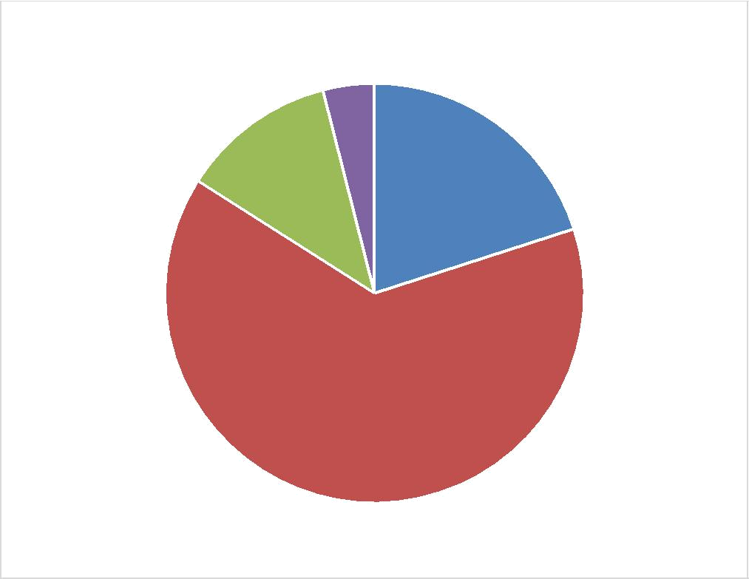
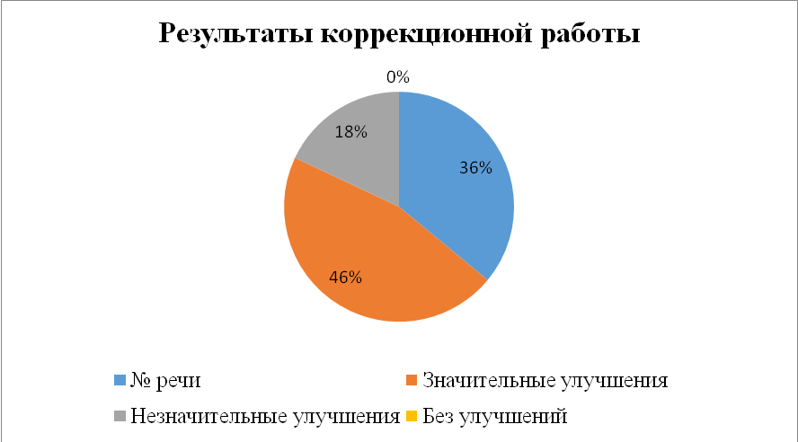
Анализ логопедической деятельности позволил выявить положительные и отрицательные моменты.
Положительными моментами в коррекционно-развивающей работе считаю следующее:
1. Развивающая предметно-пространственная среда (хорошо оборудованный кабинет, наличие и систематическое пополнение методических, дидактических пособий, наглядного материала).
2. Внедрение инновационных методов и приёмов работы.
3. Положительный настрой воспитанников на логопедические занятия.
4. Использование разных форм информационно-консультативной помощи родителям (индивидуальные консультации, сайт, информационные стенды и т.д.). Предоставление разнообразного практического материала для закрепления речевых умений и навыков дома (еженедельно).
5. Положительная динамика по результатам коррекции и развития речи детей, зачисленных на логопункт.

Отрицательными моментами считаю:
- Увеличение количества детей со сложными речевыми дефектами, со стойкими полиморфными дефектами звукопроизношения.
2. Низкая мотивация родителей к участию в коррекционно-развивающей работе (как правило, коррекционной работой занимается один логопед).
3. Нерегулярное посещение детьми ДОУ, длительное отсутствие и, как следствие, пропуски логопедических занятий, способствуют замедлению темпов положительной динамики, снижению эффективности результатов логопедического воздействия.
Психологическое сопровождение детей

Работа педагога-психолога велась на основании годового плана на 2018-2019 учебный год и строилась в соответствии со следующими целями и задачами:
Цель:создание психолого-педагогических условий, способствующих охранеи укреплению психического здоровья детей, достижению ими личностных образовательных результатов в процессе освоения образовательных областей.
Задачи:
- Провести мониторинг детского развития с целью выявления индивидуальных образовательных потребностей детей.
- Создать соответствующие психологические условия для успешного освоения дошкольником образовательной программы.
- Сопроводить детей в период адаптации.
- Повысить психолого-педагогическую компетентность (психологическую культуру) родителей воспитанникови педагогов.
- Разработать групповые психопрофилактические программы.

Деятельность осуществлялась по следующим направлениям:
- Психопрофилактика, психологическое просвещение;
- Психологическая диагностика;
- Развивающая работа и психологическая коррекция;
- Психологическое консультирование;
- Организационно-методическая работа.
- Направление «Психопрофилактика и психологическое просвещение»
Работа с детьми была направлена на социальную адаптацию детей, развитие познавательных и творческих способностей, эмоциональной сферы и проводилась в форме индивидуальных и групповых занятий.
С педагогами работа была направлена напрофилактикуи своевременное разрешение конфликтов в ДОО; содействие в организации конструктивного общения детей в группе. Вся работа планировалась и проводилась в форме консультаций и бесед.
В работе с родителями большое внимание уделялось формированию доброжелательных, доверительных отношений с ребёнком. Использовались разные формы работы (родительские собрания, беседы, консультации, подготовка буклетов).
В течение года использовалась стендовая информация:
- 4 вопроса, которые нужно задавать ребенку каждый день;
- Игрушка в жизни ребенка;
- Если ребенок не хочет идти в детский сад;
- Психологические особенности детей 2-3 лет;
- Психологические особенности детей 3-4 лет;
- Психологические особенности детей 4-5 лет;
- Психологические особенности детей 5-6 лет;
- Психологические особенности детей 6-7 лет;
- Психологическая готовность к школе;
- Капризы и упрямство.

Буклеты:
- Как помочь развивать внимание ребенка;
- Формирование и поддержка школьной мотивации;
- Родителям о школьной тревожности;
- Ребенок и компьютер;
- Как правильно работать над развитием памяти ребенка.

В результате просветительской работы было осуществлено повышение психологической компетентности педагогов и родителей.
- Психологическая диагностика
Диагностическая работа проводилась по намеченному плану, а также в соответствии с запросами администрации, педагогов, родителей. Исследованию подлежали:

Категории обследуемых, сроки выполнения | Методика и цель
Дети группы «Одуванчики» (сентябрь - октябрь)  Дети группы «Земляничка» (сентябрь - октябрь)  Дети группы «Ромашка» (сентябрь - октябрь) | Наблюдение за адаптацией детей младших групп к условиям дошкольного учреждения
Дети подготовительных к школе групп (сентябрь-апрель) | Диагностика психологической готовности к обучению в школе по методике «Определение уровня психического развития (экспресс-диагностика в детском саду по Н.Н. Павловой, Л.Г.Руденко) для детей 6-7 лет
Дети подготовительных к школе групп (сентябрь-апрель) | «Беседа о школе» (Т. А. Нежнова)
 | Определение уровня умственной работоспособности детей и умения работать по определенному правилу («Корректурная проба» (тест Бурдона)
Диагностика всех воспитанников по запросу родителей, воспитателей, администрации детского сада(в течение года) | Диагностика эмоционально-личностной, познавательной сферы детей

Диагностическая работа с воспитанниками
В начале учебного года шло наблюдение за адаптацией вновь прибывших детейк условиям детского сада. Было проведено анкетирование родителей, и на каждого ребенка был заведен адаптационный лист. Анализ адаптационных листов показал, что 78% детей имеют легкую степень адаптации к дошкольному учреждению, 20%- среднюю степень и 2% - тяжелую.
Распределение степени адаптации к ДОУ

Дети с тяжелой и средней степенью адаптации часто по болезни или по другим причинам не посещали дошкольное учреждение, в результате чего адаптационный период затянулся.
Для оптимизации процесса адаптации использовались следующие формы работы:
- беседы с родителями;
- анкетирование;
- наблюдение за детьми;
- развивающие игры.

Диагностика психологической готовности детей к обучению в школе – одно из приоритетных направлений практической психологии образования. Важными показателями готовности к обучению в школе является развитие познавательных процессов, формирования значимых для школьного обучения предметно-специфических знаний, умений и навыков.
В подготовительных к школе группах (Сказочная галактика, Бирюзовая гавань и Планета Детства) был изучен уровень психологической готовности к школе детей с помощью комплексной методики, разработанной Павловой Н.Н., Руденко Л.Г. Результаты представлены в таблице:

Распределение показателей психологической готовности к школе на начало года

уровень  группа | высокий | средний | низкий
Сказочная галактика | 5% (1) | 50% (11) | 45% (10)
Бирюзовая гавань | 0 % | 52% (12) | 48% (11)
Планета детства | 0% | 60% (15) | 40% (10)

В результате обследования детей в начале учебного года возникла необходимость коррекционно-развивающей работы с детьми с низким уровнем психического развития и со средним уровнем психологической готовности к школе.
Таким образом, в течение года проводилась коррекционно-развивающая работа по формированию психических процессов, произвольности, групповые занятия по подготовке к школе. С детьми были проведены индивидуальные и групповые развивающие игры и упражнения по развитию определенных познавательных процессов: внимания, памяти, мышления, воображения, восприятия, произвольности.
В конце учебного года была проведена повторная экспресс-диагностика уровня психологической готовности к школе.
Результаты были следующие:
Распределение показателей психологической готовности к школе на конец года

уровень  группа | высокий | средний | низкий
Сказочная галактика | 14% (3) | 76% (16) | 10% (2)
Бирюзовая гавань | 26% (6) | 57% (13) | 17% (4)
Планета детства | 18% (4) | 68% (15) | 14% (3)

Таким образом, можно сделать вывод, что индивидуальная и групповая коррекционная развивающая работа с детьми, имеющими первоначально низкий и средний уровень развития познавательных процессов эффективна, но в данном случае необходима системная психолого-педагогическая работа психолога, воспитателей и родителей. Необходимо постоянно рекомендовать родителям детей с низким уровнем развития наблюдать за их достижениями, использовать различные приемы для развития психических процессов при общении с ребенком дома.

С целью определения самооценки была проведена методика «Лесенка».
Былиполучены следующие данные:

Типы самооценок в начале года

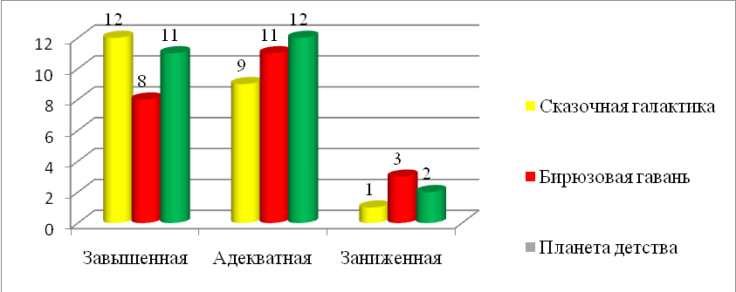
Типы самооценок в конце года
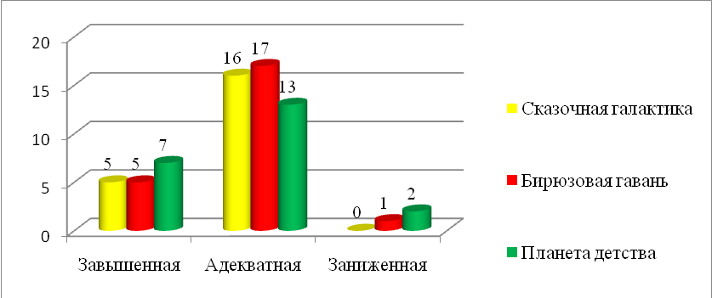

В феврале учебного года была исследована мотивационная готовность к школе. Использовалась методика «Беседа о школе» (Т.А. Нежнова).

Распределение уровней мотивационной готовности к обучению в школе
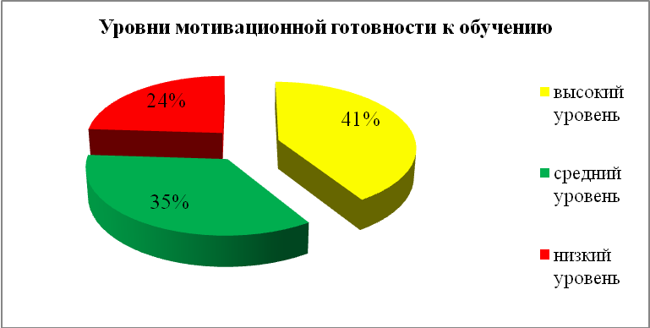

Выявлено 24% детей с I этапом формирования внутренней позиции школьника (ВПШ). Дети ориентированы лишь на внешнюю, формальную сторону школьной действительности. Это позиция еще «дошкольная» (ребенок хочет пойти в школу, но при этом стремится сохранить дошкольный образ жизни).
II этап формирования ВПШ характерен для 35% ребят. Дети ориентированы на содержательные моменты школьно-учебной действительности. Но и на этом этапе дети выделяют в первую очередь социальные, а не собственно учебные аспекты этой действительности.
У 41% детей данной группы (III этап) внутренняя позиция школьника полностью сформирована и характеризуется сочетанием ориентации на социальные и собственно учебные аспекты школьной жизни.
Также исследовался уровень умственной работоспособности детей подготовительных к школе групп и умения работать по определенному правилу («Корректурная проба» (тест Бурдона). Обследование проводилось по подгруппам. В результате обработки результатов диагностики выявлено, что 52% детей имеют высокий уровень развития умственной работоспособности и умеют работать по определенному правилу; 32% детей имеют средний уровень и 16% детей – низкий уровень.
Распределение уровней умственной работоспособности

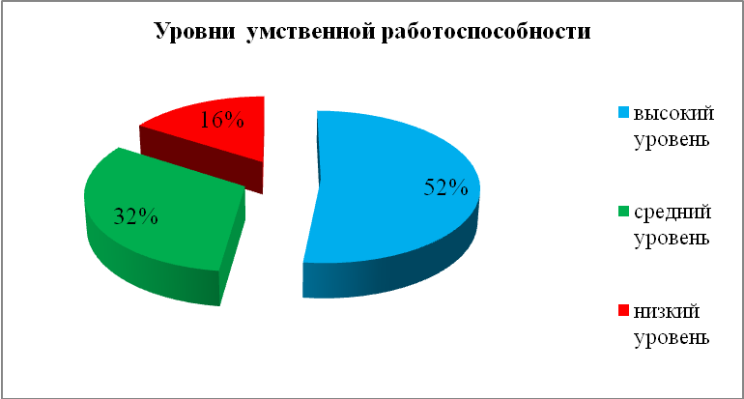

Психокоррекционная и развивающая работа

По результатам групповых и индивидуальных обследований, а также по запросам родителей, педагогов проводились групповые и индивидуальные коррекционные и развивающие занятия, направленные на развитие и коррекцию познавательных процессов и эмоционально-волевой сферы, мотивации обучения, интеллектуальных способностей, сферы межличностных отношений ребенка.
Мероприятия коррекционной и развивающей работы

Направления работы | Виды и формы работы
Развивающая работа в период адаптации к детскому саду | Адаптационные игры
Развивающая работа с использованием развивающих игр и упражнений | Групповые и индивидуальные развивающие занятия
Коррекционная работа с детьми «группы риска» (коррекция эмоциональной, личностной и познавательной сферы) | Групповые и индивидуальные коррекционно-развивающие занятия

В работе с детьми использовались следующие методические материалы:
- Роньжина А.С. Занятия психолога с детьми 2-4 лет в период адаптации к дошкольному учреждению;
- Крюкова С.В., Слободяник Н.П. Программа для детей 4-6 лет «Давайте жить дружно»;
- Хухлаева О.В., Хухлаев О.Е., Первушина И.М. Тропинка к своему Я: как сохранить психологическое здоровье дошкольников;
- А. АлябьеваПсихогимнастика в детском саду;
- Куражева Н.Ю., Козлова И.А. Приключения будущих первоклассников: психологические занятия с детьми 6-7 лет;
- Шарохина В.Л. Коррекционно-развивающие занятия в средней группе;
- Шарохина В.Л. Коррекционно-развивающие занятия в старшей группе;
- Арцишевская И.Л. Учусь дружить! Тренинг коммуникативных навыков у дошкольников
- Татарникова Г.М., Вепрева И.И., Кириченко Т.Т. Индивидуальное сопровождение детей группы риска
- Психологическое консультирование
В рамках данного направления проводилось консультирование педагогов, родителей и воспитанников по результатам диагностик, по индивидуальным запросам, по возникающим личностным проблемам.

Консультации (индивидуальные)

№ | Тема | Количество
№ | Тема | родители | педагоги
1 | Психологическое консультирование по проблемам трудностей в обучении и воспитании детей | 17 | 8
2 | Психологическое консультирование по проблемам детско-родительских взаимоотношений | 11 | 6
3 | Психологическое консультирование по проблемам межличностного взаимодействия в образовательном процессе | 13 | 2
4 | Психологическое консультирование по проблемам психологической готовности ребенка к обучению в школе | 28 | 6
 | Всего | 74 | 15

- Организационно-методическая работа
В рамках данного направления было принято непосредственное участие в работе педагогического совета.
Осуществлялось планирование работы на следующий учебный год, составление планов различных мероприятий, подбор материалов для проведения консультаций и проведения диагностической работы, развивающей и консультативной работы; составление дидактического и раздаточного материала к занятиям, оформление стендовой информации, создание новых и адаптация старых методов обучения и воспитания, составление индивидуальных маршрутов.
В целях повышения квалификации были пройденыкурсы и семинары.
Таким образом, в соответствии с целями и задачами психолого-педагогического сопровождения педагогом-психологом были охвачены все направления деятельности.
Задачи на следующий год:
- сохранять психологическое здоровье детей;
- своевременно обследовать эмоциональную и познавательную сферы детей для выявления нарушений;
- разрабатывать индивидуальные психокоррекционные программы;
- консультировать родителей и педагогов;
- сопровождать детей в период адаптации;
- сопровождать детей подготовительных групп;
- разрабатывать рекомендации «Психолого-педагогические требования к занятиям с дошкольниками».
Показатели реализации программы «Детство»
Педагоги используют личностно-ориентированный подход при планировании и организации работы с детьми. Ведется систематическая работа по педагогической диагностике и коррекции развития детей, адаптации к социально-психологическим особенностям группы, организуется психолого-консультативная деятельность.
Показатели выполнения программы за 2018-2019 учебный год приведены в таблице.
Таблица 4
Группа | Усвоения программы по 5 образовательным областям (%)
Группа | Низкий | Средний | высокий
Земляничка(1 младшая группа) | 9 | 35 | 56
Одуванчик(1 младшая группа) | 16,2 | 40,4 | 43,4
Ромашка(1 младшая группа) | 7,4 | 51,9 | 40,7
Облачко(1 младшая группа) | 12,5 | 46 | 41,5
Росинка(1 младшая группа) | 10 | 51 | 39
Жемчужинка(2 младшая группа) | 8,1 | 37,3 | 54,6
Планета детства(2 младшая группа) | 9 | 43 | 48
Солнышко(средняя группа) | 5,58 | 48,9 | 45,5
Сказочная галактика (старшая группа) | 10 | 40 | 50
Бирюзовая гавань (старшая группа) | 6,7 | 56 | 37,3
Таинственная бригантина (Подготовительная группа) | 4 | 52 | 44
В результате проведённого мониторинга освоения программы детьми старшего дошкольного возраста показал, что просматривается положительная динамика результатов образования детей в соответствии с показателями. Результаты педагогического анализа показывают преобладание детей с высоким и средним уровнем развития. Отмечается качественная работа по социально-коммуникативному развитию, так как формирование представлений о здоровом образе жизни и правилам безопасного поведения, воспитание культурно-гигиенических навыков тесно связаны с другими образовательными областями. Использование оптимальных форм взаимодействия педагогов и воспитанников в совместной деятельности и в режимные моменты позволили достичь неплохих результатов усвоения программного содержания в познавательном развитии, достаточно стабильный результат освоения программы получился в художественно эстетическом развитии. Следует обратить внимание на речевое развитие детей, так как дети испытывают трудности в освоении программного содержания по речевому развитию. С детьми спланировать индивидуальную работу, а с родителями консультативную помощь в организации индивидуальной работы с ребёнком дома.
Результаты освоения ООПДО соответствуют требованиям ФГОС. Для детей, имеющих трудности в усвоении программы разрабатываются индивидуальные маршруты, оказывается педагогическое сопровождение.
По итогам педагогического наблюдения выпускники ДОУ имеют следующие уровни готовности к обучению в школе:
— 93% выпускников ДОУ освоили образовательную программу дошкольного образования на высоком и среднем уровне;
— выпускники ДОУ имеют следующий уровень готовности к обучению в школе:
- уровень развития школьной зрелости: 64% — высокий уровень, 29% — средний, 7% — низкий.
Все режимные моменты соблюдаются, организован гибкий режим дня в период адаптации ребенка в детском саду.
Итоги адаптации детей:
Степени адаптации детей в ДОУ
Легкая | Средняя | Тяжелая
19 детей – 67 % | 8 детей – 29 % | 2 ребенок – 4 %
При поступлении в ДОУ все дети переживают адаптационный стресс. Дети раннего возраста эмоциональны и впечатлительны. Им свойственно быстро заряжаться как положительными, так и отрицательными эмоциями взрослых и сверстников, подражать их действиям. Стрессовое состояние ребенка вызвано расставанием с родителями, непривычной обстановкой, появлением незнакомых взрослых и большим количеством детей в группе.
Для того, чтобы снизить пребывание детей в стрессовом состоянии воспитателями ДОУ проводились групповые занятия с детьми по программе «Детство». Целью, которых было: преодоление стрессовых состояний у детей раннего возраста; обучение воспитателей методам проведения групповых занятий в адаптационный период; формирование активной позиции родителей по отношению к процессу адаптации; снятие эмоционального и мышечного напряжения; снижение импульсивности, излишней тревоги, агрессии; развитие навыков взаимодействия детей друг с другом, внимания, восприятия, речи, воображения, чувства ритма, общей и мелкой моторики, координации движений, игровых навыков, произвольного поведения.
Давались рекомендации воспитателям с целью развития у детей предметных действий, моторики, речи.
На всех этапах велась и продолжает вестись активная просветительская работа по вопросам адаптации.
Во-первых, в раздевальных комнатах находятся информационные стенды, на которых размещены материалы для подготовки ребенка к началу посещения детского сада.
Во-вторых, родители вместе с ребенком приглашались на индивидуальную консультацию, целью которой являлось:
Сбор информации о семье;
Выявление отношения родителей к поступлению ребенка в детский сад;
Установление партнерских, доброжелательных отношений.
Кроме того, на консультации собиралась информация о ребенке: выяснялись индивидуально-личностные привычки, приученность к режиму, питанию, особенности засыпания и сна. Игровые навыки. Умение вступать в контакт с незнакомыми взрослыми и сверстниками.
На основе этих данных определялась степень субъективной готовности ребенка к поступлению в детский сад, после чего родителям давались соответствующие рекомендации по подготовке малыша к приходу в детский сад.
На протяжении всего адаптационного периода велся ежедневный контроль за состоянием здоровья малышей, эмоциональным состоянием, аппетитом, сном ребенка (с этой целью на каждого ребенка заполнялся адаптационный лист).
Осуществлялось постепенное заполнение группы (2-3 малыша в неделю). Неполное пребывание ребенка в начальный период адаптации: на 2, 4 часа.
Проводились совместные прогулки. Использование разнообразных игр с речевым сопровождением: хороводы, марши, песенки, потешки, стишки, «ладушки», «догонялки» и т.д. помогло детям легче пережить адаптационный стресс. Эти игры быстро вовлекали детей в свой ритм, переключали их с дружного плача на дружное хлопанье в ладоши и топанье ногами, объединяли детей, задавали положительный эмоциональный настрой. В этих играх даже стеснительные, замкнутые дети постепенно преодолевали внутренний барьер, спустя месяц, шли на с взрослыми и сверстниками на контакт.
Реализация годовых задач
Вся работа коллектива ДОУ в 2018 – 2019 учебном году велась согласно годового плана и его основных задач:
- Обновить содержание и формы организации конструктивно-модельной деятельности и технического творчества дошкольников.
- Способствовать формированию основ экологической культуры детей дошкольного возраста в процессе использования современных педагогических технологий.
- Содействовать повышению профессиональной компетенции педагогов в соответствии с профессиональным стандартом педагога посредством оптимизации системы курсовой подготовки, системы методических мероприятий на различных уровнях и активное овладение педагогами современных образовательных технологий.
Решение данных задач осуществлялось совместно со всеми субъектами образовательного процесса: педагогами, родителями, детьми.
Формы работы:
Традиционные:
- тематические педсоветы;
- теоретические семинары;
- семинары-практикумы;
- дни открытых дверей;
- повышение квалификации;
- работа педагогов над темами самообразования;
- открытые мероприятия и их анализ;
- участие в конкурсах;
- организация консультативной подготовки педагогов.
Инновационные:
- «Методическое портфолио педагогов»;
- Мастер-классы;
- проектная деятельность;
- творческие конкурсы.
Вывод: Результаты деятельности МАДОУ «Детский сад «Капелька» за 2018- 2019 учебный год тщательно проанализированы, сделаны выводы в том, что в целом работа в МАДОУ проводилась целенаправленно и эффективно. Основная образовательная программа обеспечивает разностороннее развитие детей в возрасте от 1,5 до 7 лет с учетом их возрастных и индивидуальных особенностей по основным направлениям: физическому, социально-личностному, познавательно-речевому и художественно-эстетическому. Программа обеспечила достижение воспитанниками готовности к школе. Основная образовательная программа дошкольного образования МАДОУ реализована в полном объеме.

V.Оценка организации учебного процесса.
Деятельность МАДОУ «Детский сад «Капелька» имеет свою специфику, поскольку весь воспитательно-образовательный процесс направлен на всестороннее развитие личности, мотивации и способностей детей в различных видах детской деятельности.

- соответствии с ФГОС ДО, во время организации и проведения воспитательно-образовательного процесса в нашем детском саду не употребляется слово занятие. Это не обозначает, что в ДО проходит процесс «свободного воспитания». Занятие заменила интересная для детей, специально организованная воспитателем совместная деятельность, подразумевающая их активность, взаимодействие и общение со сверстниками и взрослыми, накопление определенной информации об окружающем мире, формирование необходимых умений и навыков для перехода дошкольника на следующий уровень образования. Воспитатели и специалисты нашей дошкольной организации изменили способы организации детских видов деятельности: не руководство взрослого, а содействие и сотрудничество детей и взрослых, признание ребенка полноценным участником (субъектом) образовательных отношений; обязательна поддержка инициативы детей; формирование познавательных интересов и познавательных действий ребенка в различных видах деятельности; построение образовательной деятельности на основе индивидуальных особенностей каждого ребенка; объединение обучения и воспитания в целостный образовательный процесс на основе духовно-нравственных и социокультурных ценностей и принятых в обществе правил и норм поведения в интересах человека, семьи, общества.

Необходимо отметить, что в МАДОУ «Детский сад «Капелька» образовательная деятельность осуществляется на протяжении всего времени нахождения ребенка в детскомсаду: в режимных моментах, организованная образовательная деятельность и самостоятельная деятельность детей. Организованная образовательная деятельность представляет собой организацию совместной деятельности педагога с детьми: с одним ребенком, с подгруппой детей, с целой группой воспитанников. Выбор количества детейзависит от возрастных и индивидуальных особенностей детей; их интереса к данному занятию, сложности материала,вида деятельности(игровая,познавательно-исследовательская, двигательная, продуктивная), выбора применяемой современной формы работы с детьми или технологии. Но при этом все педагоги помнят,что каждыйнаш воспитанник должен получить одинаковые стартовые возможности для обучения в школе.

Осуществляя организованную образовательную деятельность, педагоги МАДОУ «Детского сада «Капелька» используют разнообразные формы работы с детьми и современныепедагогические технологии на основе деятельностного подхода. Технологии, которые конечной целью ставят не формирование у детей знаний, умений и навыков, а помогают эти знания, умения и навыки сделать средством развития качеств ребенка (личностных, интеллектуальных, физических) формирования предпосылок учебной деятельности.
В образовательном процессе применяются
- Информационно-коммуникационные технологии (мультимедийные презентации, создание мультимедийных картотек)
- Здоровьесберегающие технологии (общеукрепляющая, дыхательная, пальчиковая, артикуляционная гимнастика, биоэнергопластика, пропаганда здорового образа жизни, летняя спартакиада, «Весёлые старты»)
- Игровые технологии (дидактические, словесные, подвижные, сюжетно-ролевые игры «Спасатели», «Профессии», «Едем на море», игры драматизации) с применением модульных схем.
- Технология личностно-ориентированного взаимодействия педагога с детьми (ТРИЗ, блоки Дьёнеша, палочки Кюзинера, песочная арт-терапия)
- Технология проектной деятельности (логопедический проект «Чистоговорки в картинках», тематические лэпбуки, музыкальный проект «Голос», познавательные проекты «Число 7», «Его величество - электричество», проект «Театрализованная деятельность в ДОУ» - спектакли: «Спящая красавица», «Аленький цветочек», «Гуси - лебеди».
- Технология исследовательской деятельности (экспериментальная деятельность, тематические экскурсии в пожарную часть, детскую библиотеку, парк 1 Мая, достопримечательности улиц поселка, экотропа.
- Технология наглядного моделирования (мнемотехника, схемы, символы, картинный материал, игровые модели).
Участие воспитанников МАДОУ «Детский сад «Капелька» в конкурсах различного уровня.
№  п/п | Название мероприятия | Дата и место проведения | Форма участия (очная, заочная) |  | Участники  (ФИО) | Итоги участия  (результат)
Уровень ДОУ
1 | Выставка поделок «Осеннийколейдоскоп» | МАДОУ «Детский сад «Капелька» | Очная |  | Бехтерева Софья  Сыропятова Елизавета  Бурова Полина | Диплом 1 место  Диплом 2 место  Диплом 3 место
2 | Выставка рисунков в нетрадиционной технике рисования «Рождественское чудо» | МАДОУ «Детский сад «Капелька» | Очная |  | Бурова Полина  Нуретдинова Дарья  Одинцев Михаил | Диплом 1 место  Диплом2место  Диплом 3 место
3 | Фото-выставка«Мои любимые бабуля и дедуля» | МАДОУ «Детский сад «Капелька» | Очная |  | Истомин Артём  Шутова Александра  Вершинина Евангелина | Диплом 1 место  Диплом 2 место  Диплом 3 место
4 | Конкурс чтецов «Помним, гордимся» | МАДОУ «Детский сад «Капелька» | Очная |  | Искорцев Евгений  Никифоров Кирилл  Жукова Кристина | Диплом 1 место  Диплом 2 место  Диплом 3 место
5 | Конкурс чтецов «Вперёд, к звёздам!» | МАДОУ «Детский сад «Капелька» | Очная |  | Искорцев Евгений  Голованов Артём  Сыропятова Елизавета | Диплом 1 место  Диплом 2 место  Диплом 3 место
6 | Выставка рисунков «Спички детям- не игрушка» | МАДОУ «Детский сад «Капелька» | Очная |  | Герасина Екатерина  Истомин Артём  Рассадникова Елизавета | Диплом 1 место  Диплом 2 место  Диплом 3 место
7 | Выставка рисунков «Удивительный мир морских обитателей»- | МАДОУ «Детский сад «Капелька» | Очная |  | Одинцев Михаил  Плотников Артём  Сташкина Ксения | Диплом 1 место  Диплом 2 место  Диплом 3 место
8 | Выставка рисунков «Правила движения, достойны уважения» - | МАДОУ «Детский сад «Капелька» | Очная |  | Гольянова Полина  Иващенко Евгений  Кошкин Степан | Диплом 1 место  Диплом 2 место  Диплом 3 место
 |  | Уровень: муниципальный
1 | Конкурс рисунков «В фокусе моя семья» - | ЦКДиНТ АГО |  | Очная | Булатова Дарья | Диплом победителя
2 | Конкурс рисунков «Мультитрямдия-великая страна» - | ЦКДиНТ АГО |  | Очная | Бурова Полина | Диплом победителя.
3 | Конкурс декоративно-прикладноватворчества«Подарок маме» | ЦКДиНТ АГО |  | Очная | Жукова Кристина | Диплом победителя.
4 | Фото-выставка «Герой России ,какой он?»- | ЦКДиНТ АГО |  | Очная | Сыропятова Елизавета | Диплом победителя.
5 | Фото-выставка«Папино хобби»- | ЦКДиНТ АГО |  | Очная | Бехтерева Анастасия | Диплом победителя.
6 | Выставка поделок «В царстве Деда Мороза» | ЦКДиНТ АГО |  | Очная | Боровков Константин | Диплом победителя.
7 | Выставка рисунков «Мама ,солнце , весна»- | ЦДО |  | Очная | Истомин Артём | Диплом победителя.
Уровень: областной
1 | Проект «Безопасная дорога в детский сад» | Солнечный свет | Заочная |  | Голованов Артём | Диплом победителя.
2 | Декоративно-прикладное творчество «Они сражались за родину» | Солнечный свет | Заочная |  | Бехтерева Анастасия | Диплом победителя.
Уровень: федеральный
1 | Блиц-олимпиада «В мире звуков» | Альманах логопеда | Заочная |  | Дрокина Анастасия | Диплом 1 место
2 | «Педагогические таланты России».  Танец «Листик- листопад», | Всероссийский образовательный портал | Заочная |  | Бурова Ангелина  Власова Василиса  Скиданова Елизавета | Диплом 1 место

Повышение профессионального мастерства педагогов осуществляется через применение
- Технологии «Портфолио педагога»
- Технологии «Ярмарка педагогических идей» (метод «Кейсов», творческие часы, педагогические мастерские)
- Технология личностно-ориентированного роста (конкурс технологических карт НОД, выставка педагогической продукции, конкурс «Воспитатель года», педагогическое собеседование «Решаем вместе»).

Участие педагогов в конкурсах ОО
МАДОУ «Детский сад «Капелька»

№  п/п | Название мероприятия | Дата и место проведения | Форма участия (очная, заочная) |  | Участники  (ФИО, должность) | Итоги участия  (результат)
Уровень ДОУ
1 | День открытых дверей | 25.03.2019 ДОУ «Капелька»
2 | Конкурс воспитатель года | 25.03.2019 ДОУ «Капелька» | очное |  | Макарова Г.В.  Голованова Н.С.  Хрущева Е.В.  Турышева А.А. | 1 место  2 место  3 место  участник
3 | «Лучший городской детский сад» | 01.03.2019 ДОУ «Капелька» | очное |  |  | 2 место
4 | Спектакль «Спящая красавица» | 2019г
5 | День открытых дверей | 26.03.2020 ДОУ «Капелька»
 |  | Уровень: муниципальный
1 | «Пусть хранят боевые знамена доблесть танковых русских атак» | 2018 |  | очное | Хрущева Екатерина Викторовна | Благодарность
2 | Конкурс в выставке –ярмарке «Наливное яблочко» | 09.2018 |  | очное | Макарова Галина Владимировна | Благодарственное письмо
3 | Конкурс –выставка «Костюм – мечта» | 09.2018 |  | очное | Макарова Галина Владимировна | Благодарственное письмо
4 | Конкурс «Минутка славы» | 04.2019 |  | очное | Макарова Галина Владимировна | Диплом победителя
5 | Конкурс «Самый лучший в мире» | 04.2019 |  | очное | Макарова Галина Владимировна | Диплом победителя
6 | Конкурс чтецов « Читай, чтобы помнить» | 05.2019 |  | очное | Макарова Галина Владимировна | Диплом участника
7 | Конкурс «Театральные ступеньки» | 2019 |  | очное | Макарова Галина Владимировна | Диплом 3 место
8 | Конкурс прикладного творчества «Пасхальные перезвоны» | 2019 |  | очное | Макарова Галина Владимировна | Благодарственное письмо
Уровень: областной
1 | «Внеурочная деятельность по формированию безопасного поведения детей на дорогах» | г.Екатеринбург 2018 | заочное |  | Кожевникова Лариса Евгеньевна | Свидетельство об участии
2 | Грани таланта-2018 | г.Екатеринбург 2018 | очное |  | Хрущева Екатерина Викторовна | Сертификат участия
Уровень: федеральный
1 | «Интегрированный урок – разработка и применение» | 06.09.2018 «Радуга-талантов. РФ» | заочная |  | Балашова Алла Владимировна | Диплом 1 место
2 | «Музыкальная капель» | 10.01.2019 «Воспитателям.ру» | заочная |  | Балашова Алла Владимировна | Диплом 2 место
3 | Взаимодействие дошкольной образовательной организации с родителями в соответствии с ФГОС | 12.01.2019 Всероссийский конкурс Доутесса | заочная |  | Балашова Людмила Анатольевна | Диплом лауреата
4 | Профессиональные компетенции педагога.  Тест: Взаимодействие с субъектами социума и социально педагогическая деятельность | Январь 2019г Пед эксперт | заочная |  | Волкова Елена Валерьевна | Диплом победителя III степени
5 | Теория и методика развития речи детей | Январь 2019г Тотальное тестирование | заочная |  | Волкова Елена Валерьевна | Диплом победителя II степени
6 | «Горизонты педагогики» Физическое развитие детей | Январь 2019г. блиц олимпиада | заочная |  | Шершнев Евгений Алексеевич | Диплом III степени
7 | Всероссийское тестирование «Оценка компетентности учителей-логопедов» | 19.01.2019г. «Альманах педагога» | заочная |  | Цивилева Виктория Викторовна логопед | Сертификат участника
8 | Всероссийское тестирование «Методическая компетентность педагога в соответствии с ФГОС» | «Перспектива»25.01.2019 | заочная |  | Хрущева Екатерина Викторовна | Сертификат участника
9 | Конкурс «Декоративно-прикладное искусство» | «ФГОС онлайн» 26.01.2019 | заочная |  | Величко Надежда Григорьевна | Диплом 1 место
10 | «ФГОСОБР» Профессиональное тестирование «Развитие детей дошкольного возраста» | 23.10.2019 | заочная |  | Пишукова Наталья Павловна | Диплом 2 место
11 | Блиц-олимпиада «Время знаний» Сказкотерапия для детей | октябрь 2019 | заочная |  | Хрущева Екатерина Викторовна | Диплом 2 место
12 | Тестирование «Виды и типы музыкальных занятий в ДОУ» | 19.11.2019 | заочная |  | Балашова Алла Владимировна | Сертификат
13 | «Танцевальный перепляс» | 20.11.2019 | заочная |  | Балашова Алла Владимировна | Диплом I степени
14 | «Время знаний» Обучение и воспитание дошкольников с ОВЗ. | ноябрь 2019 | заочная |  | Сердюк Ирина Владимировна | Диплом 2 место
15 | АПРвебинар «Методы и средства повышения эффективности образовательной деятельности» | 13.10.2019 | заочная |  | Хрущева Екатерина Викторовна | Сертификат
16 | Педтест «Развитие детей дошкольного возраста» | 03.12.201 | заочная |  | Хрущева Екатерина Викторовна | Сертификат
17 | «Альманах педагога»  «Взаимодействие педагогов и родителей» | 13.12.2019 | заочная |  | Балашова Алла Владимировна | Диплом 1 место
18 | «Педагогические таланы России»  «Проекты музыкального руководителя» | 14.12.2019 | заочная |  | Сердюк Ирина Владимировна | Диплом I степени
19 | «Педакадемия» «Сценарии праздников и развлечений» | 06.12.2019 | заочная |  | Сердюк Ирина Владимировна | Диплом I степени
20 | «Альманах логопеда» «Нормативно-правовое обеспечение образования лиц с ограниченными возможностями здоровья» | 16.12.2019 | заочная |  | Цивилева Виктория Викторовна | Диплом 1 место
21 | «Мотив познания» «Педагог-психолог в ДОУ: основные направления и технологии профессиональной деятельности» | 17.12.2019 | заочная |  | Яковлева Екатерина Андреевна | Победитель 1 место
22 | ОБРУ.РФ «Игровые технологии на занятиях» | 17.12.2019 | заочная |  | Пишукова Наталья Павловна | Победитель 1 место
23 | «Время знаний» «Развитие творческого мышления» | декабрь 2019 | Диплом III степени |  | Турышева Анна Анатольевна | Победитель 1 место
Уровень: международный
1 | «Воспитатель профессионал» | 10.11.2018 «Альманах педагога» | заочная |  | Кожевникова Лариса Евгеньевна  старший воспитатель | Диплом 2 место
2 | «Обобщение педагогического опыта» | 13.11.2018 «Педагогические конкурсы» | заочная |  | Кожевникова Лариса Евгеньевна  старший воспитатель | Диплом 2 место
3 | «Педагогические инновации в образовании» | 15.01.2019 «РИЦО» | заочная |  | Кожевникова Лариса Евгеньевна  старший воспитатель | Диплом победителя
4 | «Конспекты НОД с детьми дошкольного возраста» | 18. 01. 19г. «Замок талантов» | заочная |  | Яковлева Екатерина Андреевна психолог | Диплом 2 место
5 | Всероссийское тестирование  «Дошкольное образование в рамках ФГОС» | 21.01.19г. Портал педагога | заочная |  | Яковлева Екатерина Андреевна | Диплом 1 место
6 | «Методические разработки в образовательном процессе» | 10.11.2018 Альтернатива» | заочная |  | Изгагина Наталья Михайловна логопед | Диплом победителя
7 | «Развитие интегративных качеств дошкольников» | 16.01.2019 « Время знаний» | заочная |  | Пишукова Наталья Павловна | Диплом 2 место
8 | «Педагогическая компетентность воспитателя ДОУ в соответствии с ФГОС» | Сентябрь,2019г. Центр «Педтест» | заочная |  | Власова Елена Ивановна, воспитатель | Диплом 1 место
9 | «Развитие познавательного интереса у детей через эксперименты и исследования» | Январь, 2019 г.  «Евразийский институт развития образования им.Я.Корчака» | заочная |  | Власова Елена Ивановна, воспитатель | Диплом 3 место
10 | Детский проект в дошкольном образовательном учреждении как средство решения задач ФГОС | 16.01.2019 « Время знаний» | заочная |  | Турышева Анна Анатольеван | Диплом 2 место
11 | Всероссийское тестирование «Музыкальное образование в ДОО» | 18.01.2019 «Альманах педагога» | заочная |  | Сердюк Ирина Владимировна | Диплом 1 место
12 | «Конспекты НОД с детьми дошкольного возраста» | 10.01.2019 «Педагогика XXI  Века: опыт достижения, методика» | заочная |  | Балашова Людмила Анатольевна | Диплом участника
13. | «Здоровьесберегающие задачи дополнительного образования» | 21.01.2019 «Новое Достижение» | заочная |  | Мышлянов Сергей Михайлович | Лауреат 1 степени
14 | Интернет-олимпиада «Солнечный свет» | 29.01.2019 «Работа с одаренными детьми по ФГОС» | заочная |  | Хрущева Екатерина Викторовна | Победитель  (1 место)
15 | Интернет-олимпиада «Солнечный свет» | 30.01.2019 «Здоровье и сбережение» | заочная |  | Хрущева Екатерина Викторовна | Победитель  (1 место)
16 | Тестирование «Музыкальное развитие педагога в рамках ДОУ» | 21.10.2019 | заочное |  | Сердюк Ирина Владимировна | Диплом 1 место
17 | XIII Международный педагогический конкурс «В поисках результативности»  Конкурсная работа «В детский сад без слез» | 09.10.2019 | заочное |  | Яковлева Екатерина Андреевна | Диплом 1 место
18 | Лесенка к успеху «Вокальное творчество» «Мама, мамуля» | декабрь 2019 | заочное |  | Балашова Алла Владимировна | Диплом 1 место

Помимо основных видов деятельности «Детский сад «Капелька» вправе осуществлять иные виды деятельности, служащие достижению основных целей и задач, предусмотренных Уставом МАДОУ «Детский сад «Капелька»:

а) осуществление иных дополнительных образовательных, оздоровительных, развивающих;

б) подготовка, издание, распространение (за исключением розничной торговли) научной и учебно-методической литературы, иных изданий, связанных с дошкольным образованием; подбор, систематизация, производство, тиражирование, копирование и реализация по рекомендации педагогического совета, как в печатном, так и в электронном виде продукции интеллектуального труда, произведенной в ходе совершенствования образовательного процесса ее участниками (методические рекомендации, учебные пособия, авторские программы, программное обеспечение и т.п.), распространение нормативно-справочных и иных документов и материалов, в том числе на периодической основе; осуществление прочих видов деятельности;
в) проведение психолого-педагогической диагностики, тестирования, консультаций логопеда, психолога с привлечением специалистов из других образовательных учреждений.
г) организация питания воспитанников;
д) организация хозяйственно-бытового обслуживания воспитанников;

Результаты освоения
основной образовательной программы дошкольного образования
Педагогическая диагностика воспитателя детского сада преимущественно направлена на изучение ребенка дошкольного возраста для познания его индивидуальности и оценки его развития как субъекта познания, общения и деятельности; на понимание мотивов его поступков, видение скрытых резервов личностного развития, предвидение его поведения в будущем. Понимание ребенка помогает педагогу сделать условия воспитания и обучения максимально приближенными к реализации детских потребностей, интересов, способностей, способствует поддержке и развитию детской индивидуальности.
Анализ качества образовательного проводился по педагогической диагностике развития детей, разработанной Н.В. Верещагиной. Система мониторинга содержит 5 образовательных областей, соответствующих ФГОС ДО: «Социально – коммуникативное развитие, «Художественно – эстетическое развитие», «Познавательное развитие», «Речевое развитие», «Физическое развитие», что позволяет комплексно оценить качество образовательной деятельности и при необходимости индивидуализировать его для достижения достаточного уровня освоения каждым ребенком содержания образовательной программы.
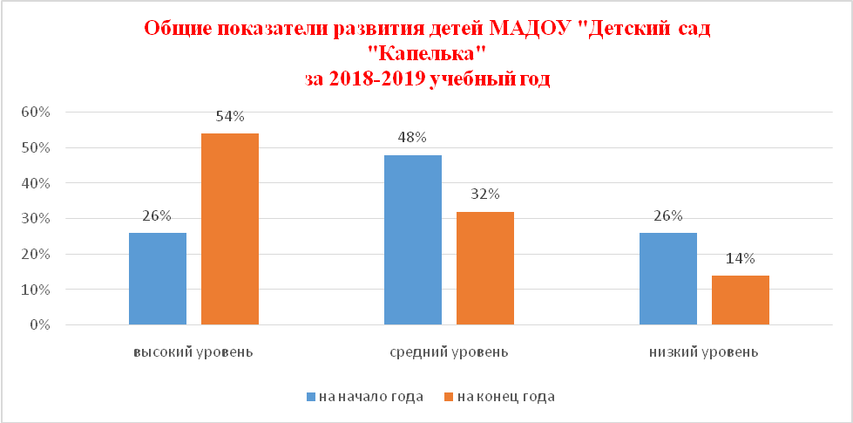

На начало года высокий уровень 26 %, на конец года 54%, что на 28 % выше.На начало года средний уровень 48 %, на конец года 32 %, уменьшился на16 %.На начало года низкий уровень 26 %, на конец года 14 %, уменьшился на12 %.

Вывод: общая диаграмма развития детей в целом по детскому саду показывает достаточно высокий уровень развития детей дошкольного возраста. Маленький процент низкого уровня указывает на целенаправленную работу всего педагогического коллектива. Выбор правильных методов и приемов работы, качественное выполнение всех задач годового методического плана и программы воспитания и развития детей дошкольного возраста.
По результатам мониторинга уровень освоения детьми образовательной программы стабильный, повышение показателей происходит постепенно. Положительная динамика свидетельствуют об эффективности работы педагогического коллектива при организации воспитательно – образовательного процесса. Стабильность качества образованности воспитанников обеспечивается за счет развития содержания образования, высокой компетентности педагогического состава, организации взаимодействия всех участников образовательного процесса (детей, родителей, педагогов), дополнительного образования детей в кружках с учетом интересов, потребностей и индивидуальных возможностей.
В воспитании здорового ребёнка, работа вдетском саду строится по нескольким направлениям:
- Создание условий для физического развития и снижения заболеваемости детей.

- Комплексное решение физкультурно-оздоровительных задач в контакте с медицинским работником.
- Воспитание здорового ребёнка совместными усилиями детского сада и семьи.

- Повышение педагогического мастерства и деловой квалификации воспитателей детского сада.

Для полноценного физического развития и оздоровления детей, реализации потребности в движении в детском саду созданы определённые условия:
- квалифицированные педагогические кадры: инструктор по физической культуре, педагог-психолог;

- в группах созданы центры физической культуры, где располагаются различные физкультурные пособия и оборудование;

- в детском саду оборудован физкультурный зал для физкультурных занятий с разнообразным физкультурным оборудованием, обеспеченный в достаточном количестве физкультурным инвентарем с учетом возрастных особенностей;

- на территории детского сада имеется спортивная площадка оборудованная спортивным оборудованием для лазанья, подлезания, прыжков, игр и упражнений с мячом, бега, в зимний период формируются лыжная трасса;

- организуются методическое сопровождение (тренинг, семинар, консультации и т.д.) с участниками образовательного процесса;

- в комплексное планирование включены тематические недели;
- организована работа по профилактике и снижению заболеваемости, медико-педагогический контроль за организацией двигательного

режима в ДОУ, организацией и проведением закаливающих процедур.
VI. Оценка востребованности выпускников

Востребованность выпускников: 34% - поступают в первый класс МАОУ «Артинский лицей», 35% - поступают в МАОУ «АСОШ №1», 31% - поступают в МАОУ «АСОШ №6». Такое распределение связано с территориальной близостью указанных ОО к микрорайонам, в которых распложены фактические места проживания воспитанников. Всего выпускников 70 человек, что составляет 28% от общего количества воспитанников ДОУ.
Преемственность в работе МАДОУ «Детский сад «Капелька» с начальным общим образованием.
Ежегодно согласовывается план совместной работы ДОУ и школы. Основным вопросом в работе по преемственности дошкольного и начального школьного образования, который рассматривался на совместных совещаниях, являлся вопрос преемственности ФГОС ДО и ФГОС НОО. В течение 2018-2019 года прошли совместные мероприятия: Педагогические советы, родительские собрания с приглашением учителей начальных классов, взаимопосещение занятий и уроков. Также велась углублённая работа по адаптации детей к школьным условиям. Педагоги школы отмечают легкую адаптацию и высокий уровень готовности к школьному обучению.
Педагоги ДОУ постоянно отслеживают успешность обучения выпускников в общеобразовательных школах, что позволяет корректировать образовательный процесс.

На совместных мероприятиях ДОУ и школы обсуждается освоение ими школьного материала.
Совместная работа со школой способствует:
- снятию стресса у будущих первоклассников;
- сокращается адаптационный период ребенка в школе;

- у воспитателей есть возможность следить за учёбой своих детей и вносить коррективы в свою деятельность по подготовке воспитанников к школе;

- учителя ближе знакомятся с будущими первоклассниками, системой работы воспитателя, родителями.

Исходя из реализуемого плана, педагоги школы отмечают легкую адаптацию иуровень готовности к школьному обучению.
VII. Оценка качества кадрового обеспечения, учебно-методического,библиотечно-информационного обеспечения.
Образовательную деятельность в МАДОУ «Детский сад «Капелька» реализуют 24 педагога. Из них 8 специалистов: 1 старший воспитатель, 2 музыкальных руководителя, 1 педагог-психолог, 2 инструктора по физической культуре, 1 учитель-логопед, это 32%. Основную долю коллектива составляют воспитатели–17 человек, это 68%.
Образование и квалификация педагогических работников соответствуют
требованиям, предъявляемым единым квалификационным справочником и профессиональным стандартом педагога: 12 педагогов имеют высшее педагогическое образование, что составляет 48%; среднее профессиональное педагогическое образование – 13 педагогов - 52%.
Первую квалификационную категорию имеет 15 педагогов - 60% педагогического коллектива, 4 педагога (16%) - соответствие занимаемой должности, 6 педагогов (25%) – не имеют квалификационной категории (в должности менее двух лет).
Тем самым образование и квалификация педагогических работников соответствует квалификационным характеристикам должностей работников образования.
По стажу педагогической работы коллектив МАДОУ «Детский сад «Капелька» представлен следующим образом: стаж до 5 лет - 13 человек, от 5 до 10 лет - 4 человека, от с10 до 20 лет - 5 человек, свыше 20 лет - 3 человека.
Педагогические и руководящие работники МАДОУ «Детский сад «Капелька» регулярно проходят курсы повышения квалификации.
Имеется перспективный план аттестации и повышения квалификации педагогических кадров. Анализ профессиональной подготовленности воспитателей к решению образовательных и педагогических задач, качественного и количественного состава кадров показал, что педагогический коллектив характеризуется:
- стабильностью, она проявляется в сохранении постоянного состава воспитателей в течение длительного времени;
- полной укомплектованностью кадрами;
- высоким квалификационным уровнем;
- систематическим повышением уровня педагогической компетентности.
Эти показатели свидетельствуют о довольно высоком уровне профессиональной компетентности педагогического коллектива, его профессиональном росте, который обеспечивается организацией работы педагогов по овладению достижениями психолого-педагогической науки, постоянным стимулированием их самообразования. Анализ качественного и количественного состава педагогических кадров показывает систему работы коллектива по повышению образовательного уровня педагогов через различные формы повышения квалификации и аттестацию педагогических работников. Качественный и количественный состав кадров и его укомплектованность позволяют
осуществлять воспитательно-образовательную деятельность по реализации образовательных программ.
Учебно-методическое обеспечение, библиотечно-информационного обеспечения.
Учебно-методическое обеспечение полностью соответствует ООП-ОП ДО. За 2017 год значительно увеличилось количество наглядных пособий: приобретены дидактические наглядные материалы. В следующем году планируется пополнить учреждение учебно-методическими пособиями.
Учебно-методическая оснащенность детского сада позволяет педагогам проводить образовательный процесс по реализации основной образовательной программы дошкольного образования и Федерального государственного стандарта дошкольного образования по всем образовательным областям
Дошкольное учреждение реализует:
Программу:
Примерную общеобразовательную Программу дошкольного образования «Детство» под редакцией Т. И. Бабаевой, А. Г. Гогоберидзе, 3. А. Михайловой и др. 2014 г.
Парциальные программы:
- « Приобщение к истокам русской народной культуры» О.М. Князева
- «Основы безопасности детей дошкольного возраста» Р. Б. Стеркиной, О. Л. Князевой, Н. Н. Авдеевой
- «Ладушки» И. Каплуновой, И. Новоскольцевой
- «Цветные ладошки» Лыковой И.А.
- «Добро пожаловать в экологию» О.Г. Воронкевич
- «Математика в детском саду» О.М. Новикова
VIII. Оценка качества материально-технической базы.
Площадь территории детского сада составляет 17000 кв. м. На территории находятся 11 прогулочных участков, 1 спортивная площадка, площадка по ПДД. Участки оснащены стационарным игровым оборудованием. Детский сад расположен в трехэтажном здании, площадь которого 3795,2 м²:
3 группы для детей с 1-2-х лет; 2 группы от 2-х до 3-х лет;1 группа от 3 до 4 лет;1 группа с 4-5лет; 1 группа от 5-6 лет; 3 группы от 6-7 лет.
Выполнение программы ведется в специально оборудованных помещениях:
Наименование | Количество | Мебель | Дидактические пособия | Мягкий инвентарь | Игрушки
Групповая комната | 11 | 100% | 96 % | 100 % | 97 %
Спортивный зал | 1 | 100% | 100% | 100% | 100%
Музыкальный зал | 1 | 100% | 100% | 100% | 100%
Кабинет учителя логопеда | 1 | 100% | 100% | 100 % | 100%
Кабинет педагога психолога | 1 | 100 % | 100% | 100% | 100%
За 2017-2018 гг. материально-техническая база пополнилась следующим оборудованием:
Спортивный зал: приобретены степплатформы – 26 шт., фитболы – 24 шт., сетка для пионербола – 1 шт., велосипеды трехколесные – 4 шт, лестница-стремянка детская – 2 шт.
Музыкальный зал: приобретена радиосистема, театральный занавес.
Групповые комнаты: приобретены проекторы – 3 шт., обновляется игровое оборудование(машинки, куклы, коляски и пр.)
Тематические модули: пожарная безопасность – 1 шт., дорожная безопасность – 1 шт.
Игровое оборудование: конструкторы LegoDuplo–6 шт., педальные машинки с механическим управлением – 3 шт.
Прочее оборудование: МФУ – 2 шт., мольберты – 14 шт., театральные костюмы для взрослых и детей.
В дошкольном учреждении созданы материально-технические условия на высоком уровне, способствующие всестороннему развитию детей, комфортному их пребыванию в детском саду. Все системы жизнеобеспечения (водоснабжение, канализация, отопление, освещение) находятся в исправном состоянии. Техническое состояние дошкольного учреждения соответствует санитарным нормам, технике безопасности. В дошкольном учреждении установлена автоматическая пожарная сигнализация, видеонаблюдение, осуществляется специализированная охрана.
Одним из приоритетных направлений в деятельности нашего учреждения является охрана жизни и укрепление здоровья воспитанников. Созданы благоприятные условия для реализации данного направления. Имеется физкультурный зал, физкультурная площадка, спортивные уголки в каждой возрастной группе, которые оснащены на 100 % всем необходимым оборудованием. Для работы медицинского персонала имеется необходимый состав помещений (медицинский кабинет, изолятор). Оснащение медицинского блока соответствует нормативам. Одним из условий укрепления здоровья детей является качественное питание воспитанников. В ДОУ имеется пищеблок со всеми необходимыми помещениями для организации полноценного горячего питания, приготовления пищи, хранения продуктов. Водоснабжение оборудовано ультрафиолетовым фильтром. Оборудован современным необходимым технологическим и холодильным оборудованием, которое находится в рабочем состоянии. В помещениях, в которых осуществляется образовательная деятельность, имеется все необходимое оборудование для обеспечения жизнедеятельности, а также здоровьесберегающее оборудование (кварцевые лампы, подведена теплая вода, полы с подогревом на 1 этаже). Оздоровительную и коррекционную работу с детьми осуществляют квалифицированные специалисты – учителя-логопеды, педагог-психолог, медицинская сестра, врач-педиатр из Артинской ЦРБ.
Материально-техническое обеспечение способствует развитию дошкольников по основным направлениям дошкольного образования.

Развивающая предметно-пространственная среда.
- требованиях Федерального государственного образовательного стандарта дошкольного образования, развивающая предметно-пространственная среда обозначена одним из ключевых условий успешного образовательного процесса. Поэтому создание развивающей предметно-пространственной среды, соответствующей требованиям ФГОС ДО и требованиям СанПиН к
устройству, содержанию и организации режима работы, является ключевой задачей нашей дошкольной организаций.
Оснащение развивающей предметно-пространственной среды «Детского сада «Капелька» нацелено на обеспечение максимальной реализации образовательного потенциала пространства, на обеспечение полноценного общения и совместной деятельности детей и взрослых, на обеспечение реализации различных общеобразовательных программ.
Учитывая требования, предъявляемые ФГОС ДО, развивающая предметно-пространственная среда является содержательной, трансформируемой, вариативной, доступной и безопасной, соответствует возрастным возможностям детей.
Образовательное пространство оснащено средствами обучения и воспитания (в том числе техническими), соответствующими материалами, в том числе расходным игровым, спортивным, оздоровительным оборудованием, инвентарём.
Организация образовательного пространства и разнообразие материалов, оборудования и инвентаря (в здании и на участке) обеспечивает:
- игровую, познавательную, исследовательскую и творческую активность всех воспитанников, экспериментирование с доступными детям материалами (в том числе с песком и водой);
- двигательную активность, в том числе развитие крупной и мелкой моторики, участие в подвижных играх и соревнованиях;
- эмоциональное благополучие детей во взаимодействии с предметно-пространственным окружением;
возможность самовыражения детей
Для детей младенческого и раннего возраста образовательное пространство представляет необходимые и достаточные возможности для движения, предметной и игровой деятельности с разными материалами.
Развивающая предметно-пространственная среда дошкольного учреждения - важный компонент в развитии ребёнка. Всё, что окружает дошкольника, во многом определяет его настроение, формирует отношение к окружающему. Все предметы, убранства, оборудования представляют собой единое целое, гармонично сочетаться по цвету, по стилю и материалам, из которых изготовлены. Значит, всё, что окружает ребёнка в нашем детском саду, развивает не только умственные способности, но и органы чувств и обеспечивает дошкольнику необходимый психологический комфорт. В разнообразной предметной среде ребёнок не только познаёт свойства, качества, назначение тех или иных предметов, но и овладевает языком социального общения, одной из форм которого является установление контактов со сверстниками во время игровых действий.
Также, при организации развивающей предметно-пространственной среды нашей дошкольной образовательной организации учтены: гигиенические нормы площади на одного ребенка (норматив наполняемости групп); оснащенность групп мебелью, игровым и дидактическим материалом в соответствии с ФГОС; наличие возможностей для работы специалистов, в том числе для педагогов коррекционного образования; наличие физкультурного и музыкального залов; наличие в дошкольной организации возможностей для дополнительного образования детей; наличие в дошкольной организации возможностей, необходимых для организации питания детей; наличие прогулочных площадок, обеспечивающих физическую активность и разнообразную игровую деятельность детей на прогулке.
Организованная, таким образом, РППС нашего детского сада стимулирует детей к активности в разных видах деятельности, развивает способности.
VIIII. Оценка функционирования внутренней системы качества образования.
Оценивание качества образовательной деятельности по ООП является важным компонентом деятельности МАДОУ «Детский сад «Капелька», направленное на усовершенствование Программы.
Концептуальные основания такой оценки определяются:
- требованиями Федерального закона «Об образовании в Российской Федерации»;
- требованиями ФГОС ДО;
- рекомендациями Примерной основной образовательной программы дошкольного образования, одобренной решением федерального учебно-методического объединения по общему образованию протокол от 20 мая 2015 г. № 2/15.
Система оценки образовательной деятельности, предусмотренная ООП, предполагает оценивание качества условий организации образовательной деятельности МАДОУ «Детский сад «Капелька»:
- психолого-педагогические условия;
- кадровые условия;
- материально-технические условия;
- финансовые условия;
- информационно-методические условия;
- управление МАДОУ «Детский сад «Капелька» Целевые ориентиры, представленные в ООП:
- не подлежат непосредственной оценке;
- не являются непосредственным основанием оценки как итогового, так и промежуточного уровня развития детей;
- не являются основанием для их формального сравнения с реальными достижениями
- детей;
- не являются основой объективной оценки соответствия установленным требованиям образовательной деятельности и подготовки детей;
- не являются непосредственным основанием при оценке качества образования. ООП предусмотрена система мониторинга динамики развития детей, динамики
их образовательных достижений, основанная на методе наблюдения и включающая:
    - педагогические наблюдения, педагогическую диагностику, связанную с оценкой эффективности педагогических действий с целью их дальнейшей оптимизации;
    - детские портфолио, фиксирующие достижения ребенка в ходе образовательной деятельности;
    - карты развития ребенка.
- соответствии с ФГОС ДО и принципами ООП оценка качества образовательной деятельности:
  - поддерживает ценности развития и позитивной социализации ребенка дошкольного возраста;
  - учитывает факт разнообразия путей развития ребенка в условиях современного постиндустриального общества;
  - ориентирует систему дошкольного образования на поддержку вариативности используемых образовательных программ и организационных форм дошкольного образования;
  - обеспечивает выбор методов и инструментов оценивания для семьи и для педагогов МАДОУ «Детский сад «Капелька», в соответствии:
      - с разнообразием вариантов развития ребенка в дошкольном детстве,
      - разнообразием вариантов образовательной среды,
      - разнообразием местных условий;
  - представляет собой основу для развивающего управления программами
дошкольного образования на уровне МАДОУ «Детский сад «Капелька» и Учредителя.
Система оценки качества реализации ООП предусматривает следующие уровни системы оценки качества:
- диагностика развития ребенка, используемая как профессиональный инструмент педагога с целью получения обратной связи от собственных педагогических действий и планирования дальнейшей индивидуальной работы с детьми;
- внутренняя оценка, самооценка МАДОУ «Детский сад «Капелька»,
- внешняя оценка МАДОУ «Детский сад «Капелька», в том числе независимая профессиональная и общественная оценка.
Педагогическая диагностика проводится в ходе наблюдений за активностью детей
в спонтанной детской деятельности. Формы проведения педагогической диагностики:
индивидуальная; подгрупповая; групповая.
Результаты педагогической диагностики используются исключительно для решения образовательных задач:
- индивидуализации образования (в том числе поддержки ребенка, построения его
образовательной траектории или профессиональной коррекции особенностей его
развития);оптимизации работы с группой детей.
Оценивание качества условий организации образовательной деятельности в МАДОУ «Детский сад «Капелька», система организации сбора, хранения, обработки и распространения информации о деятельности педагогической системы, для непрерывного слежения за ее состоянием и прогнозирования развития. Осуществляется посредством следующих процедур:
- проведение самообследования МАДОУ «Детский сад «Капелька», по результатам которого формируется отчет;
- аттестация педагогических работников, анализ деятельности педагогов в межаттестационный период;
- оценка деятельности МАДОУ «Детский сад «Капелька» по результатам независимой оценки качества образования (рейтинг, аналитические записки по результатам независимой оценки);
- обработка медицинских статистических данных;
- осуществление мониторинговых исследований;
- формирование годового аналитического отчета о деятельности МАДОУ «Детский сад «Капелька» за учебный год;
- анкетирование родителей об удовлетворенности качеством образовательной деятельности воспитанников МАДОУ «Детский сад «Капелька».
Оценивание качества условий организации образовательной деятельности:
- сфокусировано на оценивании психолого-педагогических других условий реализации ООП в МАДОУ «Детский сад «Капелька», по пяти образовательным модулям;
- учитывает образовательные предпочтения и удовлетворенность дошкольным образованием со стороны семьи ребенка;
- способствует открытости по отношению к ожиданиям ребенка, семьи, педагогов, общества и государства;

X.Анализ показателей деятельности
дошкольной образовательной организации МАДОУ «Детский сад «Капелька»,
подлежащей самообследованию в 2019 году

N п/п | Объект оценки | Единица измерения
- Образовательная деятельность и организация учебного процесса
1.1 | Общая численность воспитанников, осваивающих образовательную программу дошкольного образования, в том числе: | 250 детей
1.2. | В режиме полного дня (10,5 часов) | 250 детей
1.3. | В режиме кратковременного пребывания (3 - 5 часов) | 0
1.4. | В семейной дошкольной группе | 0
1.5. | В форме семейного образования с психолого-педагогическим сопровождением на базе дошкольной образовательной организации | 0
1.6. | Общая численность воспитанников в возрасте до 3 лет | 0
1.7. | Общая численность воспитанников в возрасте от 3 до 8 лет | 250 детей
1.8. | Численность/удельный вес численности воспитанников в общей численности воспитанников, получающих услуги присмотра и ухода: | человек/%
1.9. | В режиме полного дня (8 - 12 часов) | 250детей /100 %
1.10. | В режиме продленного дня (12 - 14 часов) | 0 человек/ 0 %
1.11. | В режиме круглосуточного пребывания | 0 человек/ 0 %
1.12. | Численность/удельный вес численности воспитанников с ограниченными возможностями здоровья в общей численности воспитанников, получающих услуги: | 5 человек/2%
1.13. | По коррекции недостатков в физическом и (или) психическом развитии | 0 человек/  0 %
1.14. | По освоению образовательной программы дошкольного образования | 250 детей / 100 %
1.15. | По присмотру и уходу | 0 человек/ 0 %
1.16. | Средний показатель пропущенных дней при посещении дошкольной образовательной организации по болезни на одного воспитанника | день
2. Качество кадрового обеспечения
2.1. | Общая численность педагогических работников, в том числе: | 27человек
2.2. | Численность/удельный вес численности педагогических работников, имеющих высшее образование | 8 человек/ 28,57 %
2.3. | Численность/удельный вес численности педагогических работников, имеющих высшее образование педагогической направленности (профиля) | 8 человек/ 28,57 %
2.4. | Численность/удельный вес численности педагогических работников, имеющих среднее профессиональное образование | 19 человек/  67,85 %
2.5. | Численность/удельный вес численности педагогических работников, имеющих среднее профессиональное образование педагогической направленности (профиля) | 19 человек/  67,85 %
2.6. | Численность/удельный вес численности педагогических работников, которым по результатам аттестации присвоена квалификационная категория, в общей численности педагогических работников, в том числе: | 17человек  60/%
2.7. | Высшая | 0 человек/0 %
2.8. | Первая | 17 человек  60 %
2.9. | Численность/удельный вес численности педагогических работников в общей численности педагогических работников, педагогический стаж работы которых составляет: | человек/%
2.10. | До 5 лет | 13 человек/50%
2.11. | Свыше 30 лет | 1 человек/3,57%
2.12. | Численность/удельный вес численности педагогических работников в общей численности педагогических работников в возрасте до 30 лет | 2 человека/7,14%
2.13. | Численность/удельный вес численности педагогических работников в общей численности педагогических работников в возрасте от 55 лет | 2 человек/  7,14 %
2.14. | Численность/удельный вес численности педагогических и административно-хозяйственных работников, прошедших за последние 5 лет повышение квалификации/профессиональную переподготовку по профилю педагогической деятельности или иной осуществляемой в образовательной организации деятельности, в общей численности педагогических и административно-хозяйственных работников | 27 человек/100%
2.15. | Численность/удельный вес численности педагогических и административно-хозяйственных работников, прошедших повышение квалификации по применению в образовательном процессе федеральных государственных образовательных стандартов в общей численности педагогических и административно-хозяйственных работников | 27 человек/100%
2.16. | Соотношение "педагогический работник/воспитанник" в дошкольной образовательной организации | 27/250
2.17. | Наличие в образовательной организации следующих педагогических работников:
2.18. | Музыкального руководителя | да
2.19. | Инструктора по физической культуре | да
2.20. | Учителя-логопеда | да
2.21. | Логопеда | да
2.22. | Учителя-дефектолога | нет
2.23. | Психолога | да
3. | Система управления организации
3.1. | Наличие в образовательной организации системы электронного документооборота | да
4. | Качество материально-технической базы
4.1 | Общая площадь помещений, в которых осуществляется образовательная деятельность, в расчете на одного воспитанника | 815,7 кв. м/  3 кв.м.
4.2 | Площадь помещений для организации дополнительных видов деятельности воспитанников | 197.9 кв. м
4.3 | Наличие физкультурного зала | да
4.4 | Наличие музыкального зала | да
4.5 | Наличие прогулочных площадок, обеспечивающих физическую активность и разнообразную игровую деятельность воспитанников на прогулке | да

